Tweede Kamer der Staten-Generaal  kst-35300-XVI-11  's-Gravenhage 2019 | 2
Vergaderjaar 2019-2020

35 300 XVI Vaststelling van de begrotingsstaten van het Ministerie van Volksgezondheid, Welzijn en Sport (XVI) voor het jaar 2020

Nr. 11 NOTA VAN WIJZIGING
Ontvangen 22 oktober 2019
Het voorstel van wet wordt als volgt gewijzigd:
De grafiek bij de begrotingsstaten van het Ministerie van Volksgezondheid, Welzijn en Sport (XVI) voor het jaar 2020 komt te luiden:
Geraamde uitgaven verdeeld over de beleidsartikelen en de niet-beleidsartikelen (bedragen x € 1 miljoen). Totaal € 18.908,6 miljoen.
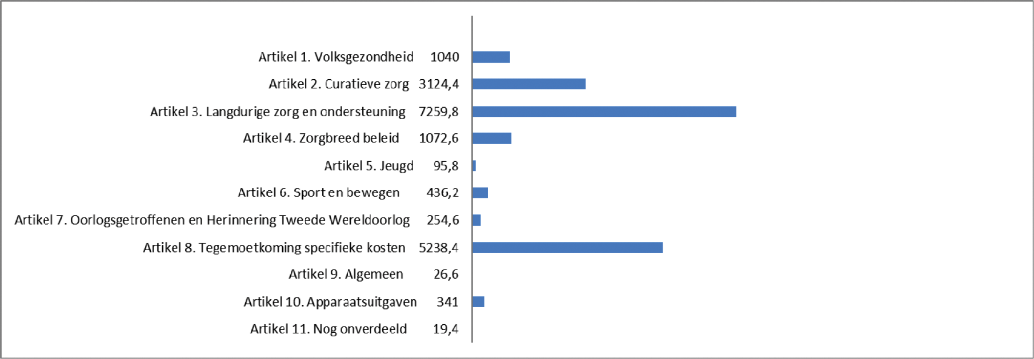
Geraamde ontvangsten verdeeld over de beleidsartikelen en de niet-beleidsartikelen (bedragen x € 1 miljoen). Totaal € 133,6 miljoen.
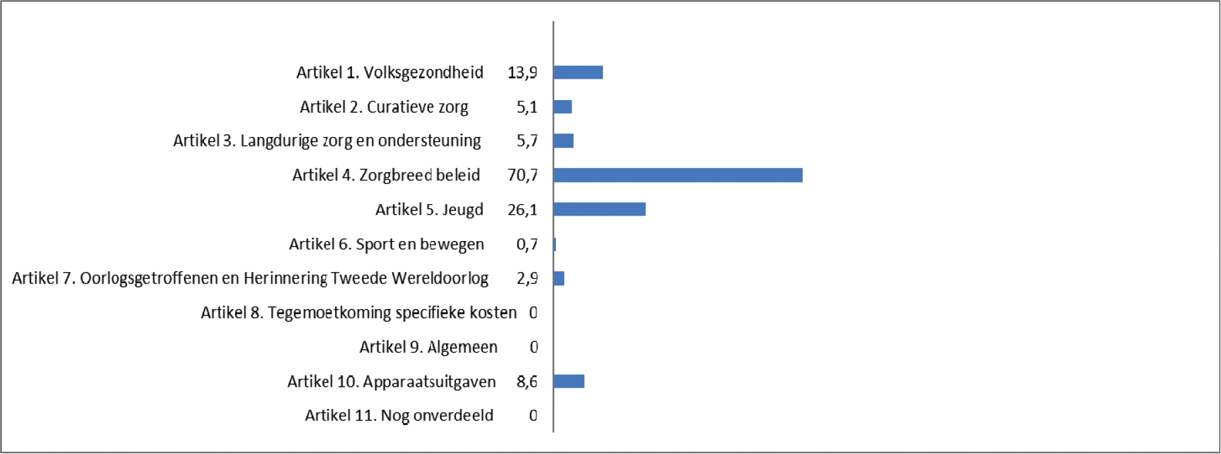

Toelichting
In de begrotingswet is op pagina 4 abusievelijk een staafgrafiek opgenomen met de toelichting dat het om bedragen x € 1.000 gaat, terwijl het hier gaat om een weergave van bedragen x € 1 miljoen. De begrotingsstaat waar deze grafiek een afgeleide van is, is wel juist opgenomen.
De Minister van Volksgezondheid, Welzijn en Sport,
H.M. de Jonge
De Minister voor Medische Zorg,
B.J. Bruins

